Koiranomistajan suomea

How to study this material?
- Kuuntele ja lue dialogien tekstit. (Kuuntele ensin ja lue vasta sitten.)
- Ymmärrätkö fraasit ja sanat?
- Harjoittele dialogeja ja fraaseja suomeksi.
- Opettele sinulle tärkeät fraasit, niin että voit kertoa sinun omasta koirasta ja kysyä muista koirista.
- Harjoittele heti, kun menet seuraavan kerran ulos koiran kanssa!

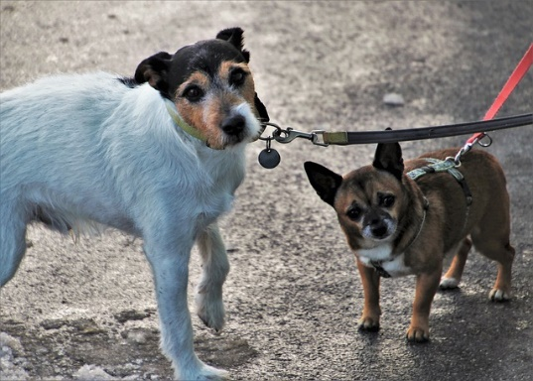
Kuva: pasja1000, pixabay.com

Dialogi 1
- Saako moikata?
- Onks se uros vai narttu?
- Tää on tyttö.
- Okei, no sitten joo. Tää ei oikeen tykkää toisista uroksista.

Sanat, dialogi 1
moikata to say ’hi’
uros (urokse-) male
narttu bitch
tää = tämä
ei oikein (ei oikeen) not really
toinen (toise-) other

Dialogi 2
- Saako tervehtiä?
- Joo, tää on vaan vähän liian innokas.
- Ei se mitään, niin tääkin.
- Onks se vielä pentu?
- Joo, vasta puoli vuotta.
- Okei. Onpa reipas pentu. Minkä rotuinen se on?
- Tää on borderterrieri.
- Okei.
- …
- No niin, jatketaan matkaa. Moi moi!
- Moi moi!
Sanat, dialogi 2
tervehtiä to say ’hello’
innokas eager
tääkin = tämäkin
-kin too, also
pentu puppy
vasta only
reipas lively, not shy
rotu breed
Jatketaan matkaa Let’s move on

Dialogi 3
- Saako tervehtiä?
- Joo.
…
- Onpa tuulinen päivä.
- Joo, on tosi raaka tuuli tänään.
- Taitaa olla vielä pentu?
- Joo, tää on vasta 5 kuukautta.
- Voi että. Ihana pieni.
- Joo. Hän ei taida olla enää ihan nuori?
- No ei! Tää täyttää ihan kohta 13.
- Ihan totta? Noin hyvässä kunnossa vielä.
- Joo.
- Onks toi lapinkoira?
- No puoliksi. Tää on sekarotuinen. Sen emä on lapinkoira ja isä on collie.
- Tosi kaunis koira!

Sanat, dialogi 3
raaka raw
taitaa it seems
voi että oh
ei enää no longer
täyttää turn (age)
Ihan totta? Really?
hyvässä kunnossa in good condition
puoliksi half
sekarotuinen cross-bred
emä dam, mother

Fraasit

Saako tervehtiä? Is it ok to say hello/hi? =
Saako moikata? ‘Can I let my dog to sniff your dog’
Onks se uros vai narttu? Is it a male or a bitch?

Kuinka vanha se on? How old is it?
Onks se pentu? Is it a puppy?

Minkä rotuinen se on? What breed is it?
Onks se kettuterrieri? Is it a fox terrier?

Tää on kiltti. This is kind.
Tää on vähän arka. This is a bit shy.
Tää on vähän liian innokas. This is a bit too eager.
Tää ei oikein tykkää toisista koirista. This doesn’t really like other dogs.

Tällä on juoksuaika/juoksut. She is on heat.


©2023 Taija Udd
Koirasuomea, kesäkuu 2023 jonka tekijä on Taija Udd, Helsingin yliopisto on lisensoitu Creative Commons Nimeä 4.0 Kansainvälinen -lisenssillä. Materiaali on saatavilla osoitteessa kielibuusti.fi, suomen opettajien materiaalipankissa.

